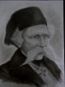

Летопис

ОШ“Вук Караџић“, Бач

за школску 2016/17.



Летописи, или како се другачије називају хронике, односно анали, настали су још у средњем веку, из потребе човека да отргне од заборава најважније догађаје, који су се одиграли у некој години.

Школски летопис је једно од најдрагоценијих сведочанстава минулих ђачких дана, као и свих активности учињених током једне школске године. Зато је Летопис основне школе важан педагошки документ трајне вредности и према Закону о основном образовању саставни део документације једне школе.

**„К њиге, браћо моја,књиге,а не звона и прапорце.“**

Овако је говорио наш први просветитељ и учитељ, Доситеј Обрадовић, а наша школа је добила име по човеку који је највише задужуио српски народ, реформисао азбуку и сакупљао народне умотворине. Одмах је јасно о коме се ту ради, то је наравно, **Вук Караџић**.

Он је дао сваком гласу српског језика по једно слово, и тиме је нашу азбуку учинио јединственом у свету. Вук је био самоук. У његово време било је мало учених људи од којих је могао нешто ваљано научити. У стицању свог знања и поред многобројних препрека био  је упоран и истрајан до краја. Ми у нашим очима видимо Вука као човека који је био спреман на све како би унапредио српски језик и књижевност, а између осталог да није било њега ми данас не би писаоли овако лако. У његовом племенитом задатку ометали су га његови многобројни непријатељи, који су покушавали да га спрече у његовом племенитом циљу.

Због болесне ноге Вук није могао бити борац са мачем и кубуром у руци. Али је његова храброст била далеко већа, јер у времену у којем је он живео било је далеко опасније махати пером и хартијом, а он је у томе био најбољи.

По њему, српском филологу, реформатору српског језика, сакупљачу народних песама и писацу првог речника српског језика.  је наша школа добила име.Генерацијe које су прошле кроз нашу школу радо се сећају дана проведених у њој. Иако школа нема баш најсавременије кабинете, учионице опремљене модерном технологијом , оно што нашу школу издваја од осталих, јесте дух дружења међу ученицима, јединство одељења и наставак дружења и после завршеног школовања. Велико школско двориште чува тајне многих генерација, њихове прве љубави, несташлуке, анегдоте из школе, које наши некадашњи ученици са радошћу препричавају својој деци док их у поподневној шетњи воде кроз школско двориште . Да,баш то пространо школско двориште, јесте предност наше школе.

*Школа се налази у насељу Бач, истоимене општине.Пошто у насељу постоји веома мало институција културе, школа је средиште окупљања деце, родитеља и свих житеља Бача. Школа има асфалтиране терене и пространо школско двориште. Дворишни простор којим школа располаже за одмор ученика, задовољава просторне потребе броја ученика у смени. Простор је озелењен и оплемењен садницама*.

Основна школа у Бачу основана је 1756.године и била је прва школа за грађане нижег порекла – то је била прва грађанска верска школа.

Прва зграда која је грађена наменски за потребе школе датира из 1876.године, у којој се настава изводила до 1972.године пуних 96 година. Поред школских учионица постојала је и учионица за забавиште. Настава се изводила на српском, мађарском и немачком језику. Након завршетка Другог светског рата, црква губи право да се меша у државне послове и да утиче на образовање. Врата школе отварају се за сву децу и грађане. Од 1972.године Бач добија нову зграду у коју се усељава ОШ "Вук Караџић". И данас се налазимо у тој згради.Настава се изводи на српском језику.

Ова школска година је почела 1. септембра и биће организована у два полугодишта. Прво полугодиште се завршава 23.децембра, друго 30.maj за осмаке, а 13. јуна за остале ученике.

У овој школској години имамо 16. одељења нижих и виших разреда, као и два одељења продуженог боравка. Уписано је 56 ученика у први разред. У школи је запослено 35 наставника као и 17 запослених особа ненаставног особља.

|  |  |  |  |  |
| --- | --- | --- | --- | --- |
| **РЕДНИ БРОЈ** | **ПРЕЗИМЕ И ИМЕ** | **НИВО ОБРАЗОВАЊА** | **РАДНО МЕСТО** | |
| ***1.*** | **Вулин Снежана** | **Високо образовање** | **Наставник српског језика,** | |
| ***2.*** | **Драгана Антонић** | **Високо образовање** | **Наставник српског језика библиотекар** | |
| ***3.*** | **Богдан Зуровац** | **средње образовање** | **Наставник математике** | |
| ***4.*** | **Бојана Кукић** | **Високо образовање** | **Наставник математике** | |
| ***5.*** | **Делић Душанка** | **Високо образовање** | **Наставник биологије** | |
| ***6.*** | **Мандић- Дошлић Стојанка** | **Високо образовање** | **Наставник историје** | |
| ***7.*** | **Павков Младен** | **Високо образовање** | **Наставник географије и грађанског васпитања** | |
| ***8.*** | **Суђи Јурај** | **Високо образовање** | **Наставник музичке културе** | |
| ***9.*** | **Радаковић Бранко** | **Више образовање** | **Наставник ликовне културе** | |
| ***10.*** | **Маринковић Бранко** | **Високо образовање** | **Наставник техничког и информатичког образовања** | |
| ***11.*** | **Ћиковић Миодраг** | **Високо образовање** | **Наставник техничког и информатичког образовања и наставник рачунарств и инфоратике** | |
| ***12.*** | **Ћиковић Славица** | **Високо образовање** | **Наставник хемије** | |
| ***13.*** | **Новаковић Слађана** | **Високо образовање** | **Наставник физике** | |
| ***14.*** | **Ћурић Миланко** | **Високо образовање** | **Наставник физичког васпитања** | |
| ***15.*** | **Аллам Алсоус** | **Високо образовање** | **Наставник физичког васпитања** | |
| ***16.*** | **Трусина**  **Марија** | **Високо образовање** | **Наставник верске наставе** | |
| ***17.*** | **Радојевић Милан** | **Високо образовање** | **Наставник верске наставе** | |
| ***18.*** | **Вујасин Ненад** | **Високо образовање** | **Наставник верске наставе** | |
| ***19.*** | **Вранешевић Бранка** | **Високо образовање** | **Наставник енглеског језика** | |
| ***20.*** | **Азашевац Јелена** | **Високо образовање** | **Наставник енглеског језика** | |
| ***21.*** | **Лукач Катарина** | **Високо образовање** | **Наставник немачког језика** | |
| ***22.*** | **Тривић Миоковић Сања** | **Високо образовање** | **Наставник немачког језика** | |
| ***23.*** | **Чемерикић Снежана** | **Високо образовање** | **Наставник разредне наставе** |
| ***24.*** | **Ђукић Нада** | **Више образовање** | **Наставник разредне наставе** | |
| ***25.*** | **Узуров Маја** | **Високо образовање** | **Наставник разредне наставе** | |
| ***26.*** | **Петковић Марина** | **Високо образовање** | **Наставник разредне наставе** | |
| ***27.*** | **Азашевац Бертран Валерија** | **Високо образовање** | **Наставник разредне наставе** | |
| ***28.*** | **Умићевић Љиљана** | **Високо образовање** | **Наставник разредне наставе** | |
| ***29.*** | **Антонић Милена** | **Високо образовање** | **Наставник разредне наставе** | |
| ***30.*** | **Миљешић Љубица** | **Високо образовање** | **Наставник разредне наставе** | |
| ***29.*** | **Кошутић Драган** | **Високо образовање** | **Наставник грађанског васпитања** | |
| ***30.*** | **Гроза Даворка** | **Више образовање** | **Наставник у продуженом боравку** | |
| ***31.*** | **Хербст Ивана** | **Високо**  **образовање** | **Наставник у продуженом боравку** | |
| ***32.*** | **Козомора Славица** | **Више образовање** | **Дефектолог** | |

**БРОЈНО СТАЊЕ УЧЕНИКА**

|  |  |  |  |  |
| --- | --- | --- | --- | --- |
| **РАЗРЕД** | **М** | **Ж** | **БРОЈ УЧЕНИКА** | **ОДЕЉЕЊСКИ СТАРЕШИНА** |
| 1/1 | 14 | 15 | 29 | Ивана  Хербст |
| 1/2 | 13 | 14 | 27 | Даворка  Гроза |
| 2/1 | 13 | 11 | 24 | Милена  Антонић |
| 2/2 | 15 | 10 | 25 | Љубица Миљешић |
| 3/1 | 7 | 10 | 17 | Снежана Чемерикић |
| 3/2 | 6 | 12 | 18 | Нада  Ђукић |
| 4/1 | 13 | 8 | 21 | Маја  Узуров |
| 4/2 | 10 | 10 | 20 | Валерија  Бертран Азшевац |
| **УКУПНО РАЗРЕДНА НАСТАВА;** | **91** | **90** | **181** |  |
| 5/1 | 13 | 13 | 26 | Богдан  Зуровац |
| 5/2 | 10 | 10 | 20 | Бојана  Кукић |
| 6/1 | 13 | 11 | 24 | Душанка  Делић |
| 6/2 | 15 | 10 | 24 | Драгана  Антонић |
| 7/1 | 14 | 11 | 25 | Јелена  Азашевац |
| 7/2 | 12 | 12 | 24 | Стојанка Мандић -Дошлић |
| 8/1 | 10 | 12 | 22 | Миланко Ћурић |
| 8/2 | 7 | 12 | 20 | Снежана Вулин |
| **УКУПНО ПРЕДМЕТНА НАСТАВА:** | **94** | **91** | **185** |  |
| **УКУПНО У ШКОЛИ: 366** | | | | |

Стручни сарадник основне школе помаже да се настава одвија квалитетно и води рачуна о деци у основној школи "Вук Караџић" у Бачу. Стручне сарадник је:

**Јасна Гуслов , педагог**

Директор школе, административна служба и техничко особље залажу се да школа и школска настава функционишу без застоја и проблема.

Управу и административно особље чине:

* **Дајана Максимовић , директор**
* **Биљана Бијелић, секретар**
* **Драгана Мандић, шеф рачуноводства**
* **Даница Кривокућа , административно-финансијски радник**

Техничко особље сачињавају:

* **Петар Лаки, ложач**
* **Никола Ђукић , ложач**
* **Марко Ступар , домар**
* **Владислав Мандић , помоћни радник**
* **Мира Гргић , сервирка**
* **Радмила Генхардт ,помоћни радник на одржавању чистоће**
* **Гордана Ђукановић ,помоћни радник на одржавању чистоће**
* **Драгана Касач , помоћни радник на одржавању чистоће**
* **Петра Тепић , помоћни радник на одржавању чистоће**
* **Ана Шерфезе , помоћни радник на одржавању чистоће**
* **Мирела Бијелић , помоћни радник на одржавању чистоће**
* **Маја Ђукић** , **помоћни радник на одржавању чистоће**

*О вај летопис ОШ “Вук Караџић“пред нама је не само да бисмо испунили форму и дух закона, већ да вам покажемо колико волимо своје ђаке и рад са њима. Уз њих и ми сазнајемо много и имамо жељу за сталним усавршавањем. Волимо када се у њима пробуде ствараоци, када приметимо да све оно што смо годинама радили добије свој облик и испуни сврху. Рад са децом испуњава душу најдивнијим осећањима и оплемењује наше срце. Има и оних мање лепих тренутака, али и они нас много чему уче. Потребно је да препознамо сваки и да им се радујемо сви заједно.*

*Данашњи колектив је у просеку млад али са добрим искуством од 20 година. Красе га све обичне и необичне људске особине: вредни и понекад лењи, насмејани и понекад мргодни, стрпљиви и понекад у тесној кожи, дотерани у џинсу или спортски елегантни, духовити и досадни, дружељубиви и добронамерни, изузетно музикални, љубазни а понекад само куртоазно, заборавни и забринути, креативни и лако ћемо, омиљени и они други... Необично обичан мајушни свет са силним сличностима и разликама сасвим добро функционише у великом свету. Воле своје ученике и због њих су увек млади .*

****ептембар

|  |  |
| --- | --- |
| Први дан нове школске године и први дан ђака првака у школи | учитељи:  Ивана Хербст и Даворка Гроза |

Лета господњег 2016. 1.септембра у 7,30 у Школској 1 огласило се школско звоно и означило почетак прелиставања страница још једне школске године у ОШ „ Вук Караџић “ у Бачу.

Школа је широм отворила врата за 56 малишана који су први пут крочили у школу и започели исписивање нових страница свог живота. Они су се тако уписали у војску ђака која ће вредно радити и дружити се наредних осам година.

Председник Скупштине општине је са директорком школе дочекао ове малишане и заједно су им пожелели добродошлицу.

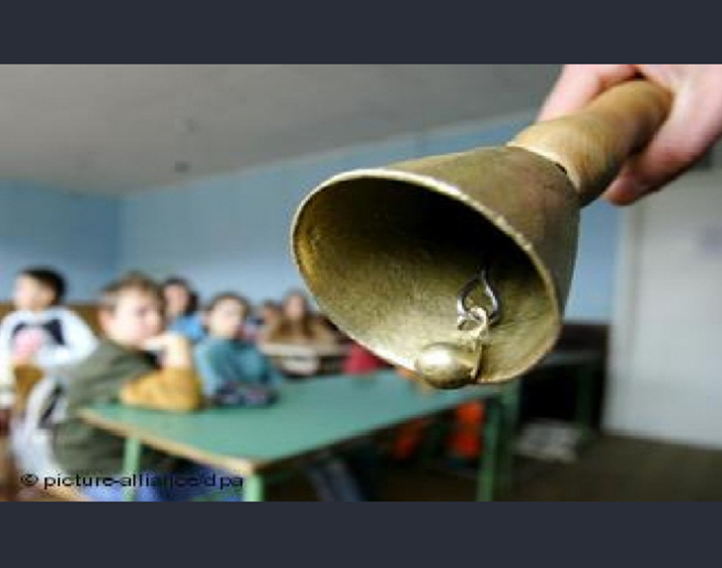

|  |  |
| --- | --- |
| Учешће у Данима европске баштине | Тим за организацију културних и друштвених активности, као и остало наставно особље – радна ненаставна субота |

**17. 9. -** Дани европске баштине обележавају се у око педесет европских држава програмима чији је циљ да се широкој јавности приближи и учини доступним културно наслеђе и да се том приликом истакне јединство разноликости заједничког европског наслеђа,као једног од најкарактеристичнијих чинилаца европског идентитета. Имајући у виду основна начела Дана европске баштине , а то су пре свега промоција, популаризација културног наслеђа, као и подизање свести о значају културног наслеђа за друштво, овогодишња тема су били стари занати. Ученици нижих разреда су правили разне производе опонашајући старе занате и те своје производе су изложили на заједничкој промотивној пијаци Дана европске баштине на Тврђави. Ученици четвртог разреда су на заједничкој приредби извели плесну тачку која је такође била у складу са овогодишњом темом старих заната. 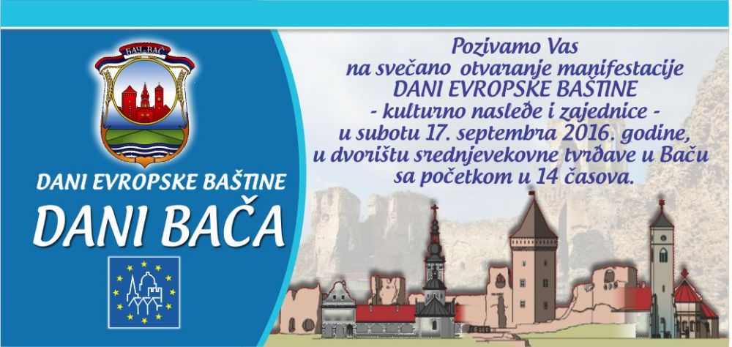

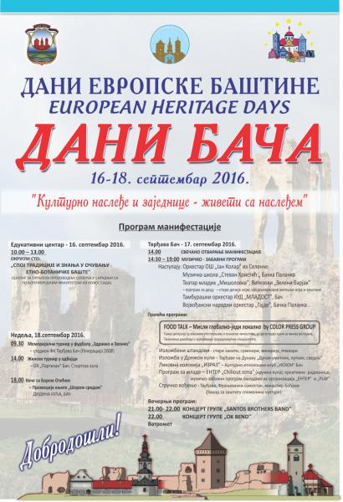

**ктобар**

|  |  |  |
| --- | --- | --- |
| 03.-07.10.2016. | Дечја недеља | Стручно веће разредне наставе и наставници физичког васпитања |

Дечја недеља има дугу и богату традицију. Иако се на нашим просторима  обележава од 1934.године, Законом о друштвеној бризи о деци   уведена је 1987. године на предлог организације Пријатељи деце Србије. Од тада се одвија сваке године у првој пуној недељи у месецу.

**Дечја недеља од 3.10.2016. до 7.10.2016.,пон-посета библиотеци В.Караџић Бач,уто-пријем првака у децји савез,приредба,сре-осликавање трга кредама боји,тако писе у дневнику,цет-КУД Младост фолклор,пет-маскембал**

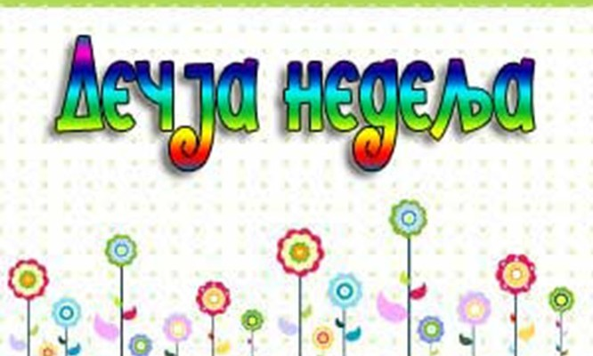

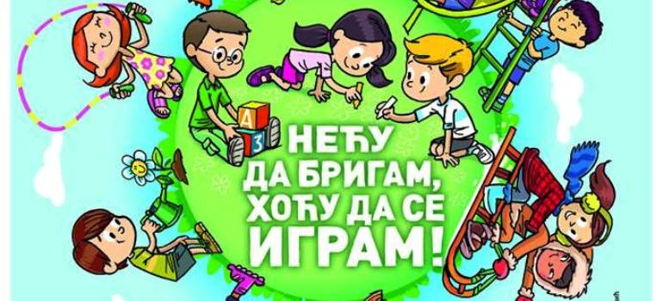

|  |  |  |
| --- | --- | --- |
| 10.-14.10.2016. | Недеља школског спорта | Наставници физичког васпитања, учитељи |
| 29. октобра 2016. | Посета Сајму књига у Београду | Наставници српског језика |

29.10. – У циљу да обогате свој језик и књижевно стваралаштво, али и учврсте љубав према књизи ученици седмог и осмог разреда и наставници наше школе посетили су овогодишњи Сајам књига на београдском сајмишту. Из Београда су донели много књига и љубави за њих.

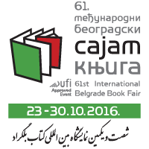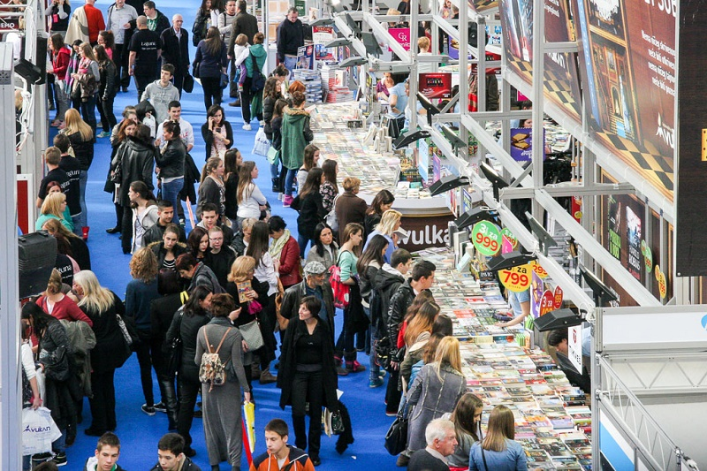

** овембар**

|  |  |  |
| --- | --- | --- |
| 04.11.2016.  У петак,уместо недеље 6.11.2016. | Обележавање Дана школе | Тим за организацију културних и друштвених активности и наставници физичког васпитања |

**04.11.** – Један значајан датум за сваку школу па и нашу јесте Дан школе. У нашој школи овог датума обележен је овај важан дан за нас . Организована је свечана приредба за многобројне госте, на којој смо показали много тога што знамо и што смо научили. Такође су организована и спортска такмичења у част Дана школе.

|  |  |  |
| --- | --- | --- |
| 23.11.2016. | Сунчана јесен живота | Стручно веће разредне наставе |
|  |  |  |

Припремили смо приредбу за наше миле баке и деке. Надамо се да наше занимљиве песме и веселе игре чине радост, понос и срећу у топлим срцима наших најстаријих. Желели смо да смехом и оргиналним песмама наше дружење дуго траје. Пожелели смо да их служи здравље и да не пропусте нашу следећу приредбу.

После приредбе смо им организовали уз помоћ Дома здравља и Организације за борбу против дијабетеса мерење притиска и шећера у крви. Скували смо им чај и кафу, а они су нама замесили дивне колаче.

** ецембар**

**1.12.** – За ученике седмог и осмог разреда организовано је стручно предавање др Влатка Филиповића. У сарадњи са Домом здравља, Црвеним крстом и Омладинском организацијом Ентер он је говорио о ХИВу и заштити од њега.

|  |  |  |
| --- | --- | --- |
| 22.12.2016. | Новогодишња приредба | Учитељице продуженог боравка |

Тако смо се и после приредбе још дуго заједно дружили. Ученици насе школе, цланови КУД-а Младост из Бача су у КПЦ-у одиграли представу Уображени петао!

Развеселили су своје другаре из сколе који су их аплаузима наградили!

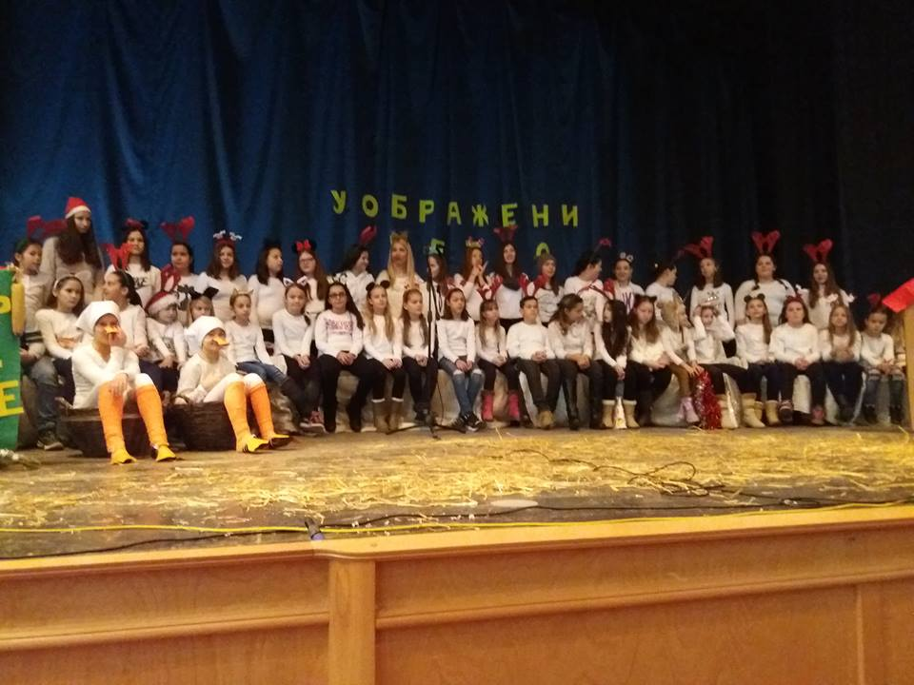

Месец по месец, дан по дан и прође прво полугодиште.Ученици и наставници одлазе на заслужени зимски одмор.

** ануар**

**27,1.** – Свети Сава – школска слава – И ове године је настављена дугогодишња традиција прослављања школске славе Савиндана. Ученици и наставници школе су се и ове године потрудили да спреме интересантан , едукативан али и забаван програм и на тај начин пријатно угосте многобројне госте.Свечана академија је започела Светосавском химном и настављена припремљеним програмом. Након Академије је обављено ломљење славског колача у присуству свештеника нашег православног храма и 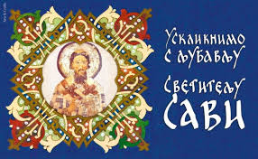овогодишњег кума славе .

31. јануара 2017. године у Плавој сали Дома културе у Бачу одржана је општинска аудиција манифестације „Србија у ритмуЕвропе“.  
Пре општинске аудиције, у току протекле седмице, свака школа наше општине имала је своју школску аудицију, на којој су изабрани најбољи кандидати из школа.  
Укупно се представило 36 ученика, и то из:  
Основне школе „Иво Лола Рибар“ из Плавне 1 ученик,  
Основне школе „Јан Колар“ из Селенче 7 ученика,Основне школе „Алекса Шантић“ из Вајске 6 ученика,Основне школе“Вук Караџић“ Бач 20 ученика,Пољопривредне школе Бач 2 ученика.

Ученици су показали свој таленат у певању и игрању, музиком и песмом по свом избору, а стручни жири на челу са представником манифестације г-дином Бранком Бекићем одлучио се да нашу општину у финалном такмичењу у Сомбору у јуну месецу, представља ученица шестог разреда из Селенче, Магдалена Кања. Са изабраном ученицом до финалног такмичења радиће екипа емисије „Твоје лице звучи познато“, која ће је припремати да изведе песму Данске , на данском језику, односно на језику државе која је додељена нашој општини.   
Честитамо Магдалени на избору и желимо јој успех у даљем такмичењу!

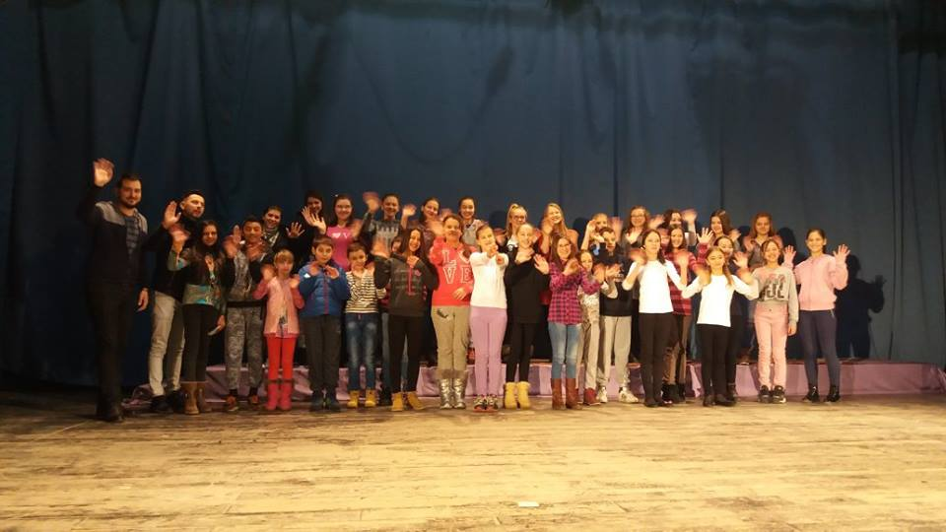

** ебруар**

15.02. Обележен Дан државности у малој сали КП центра Бач. Ученици и наставници су пригодно обележили праѕник.

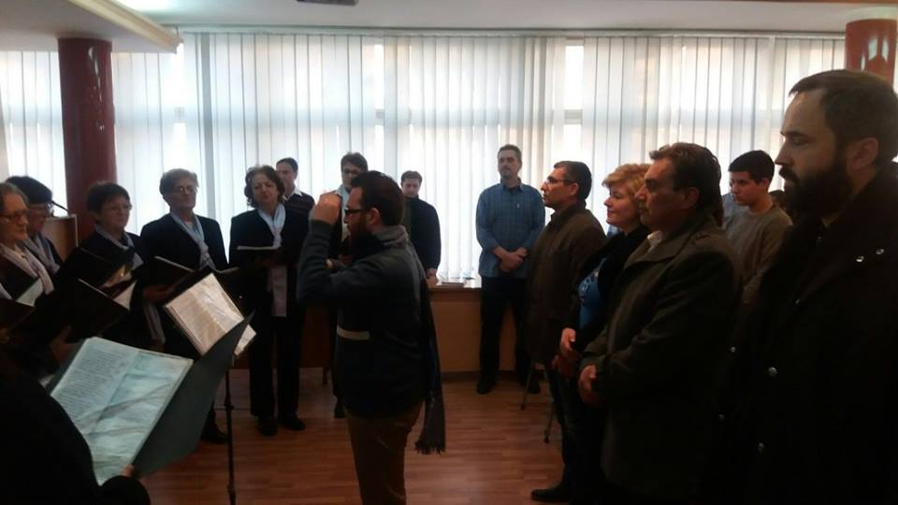

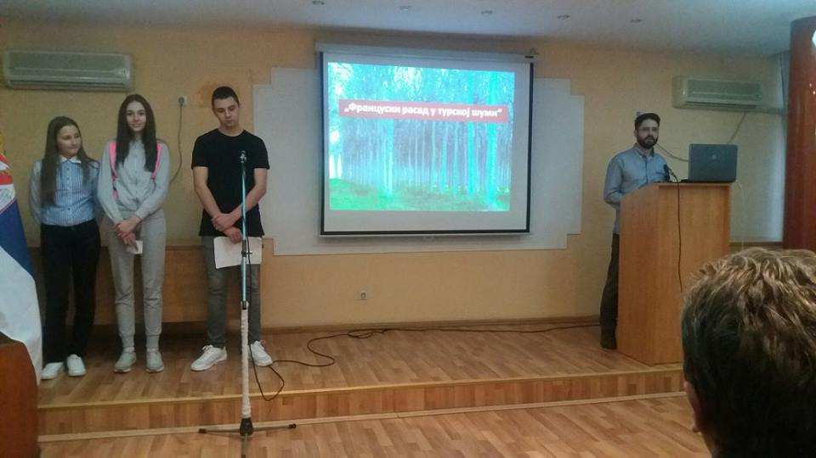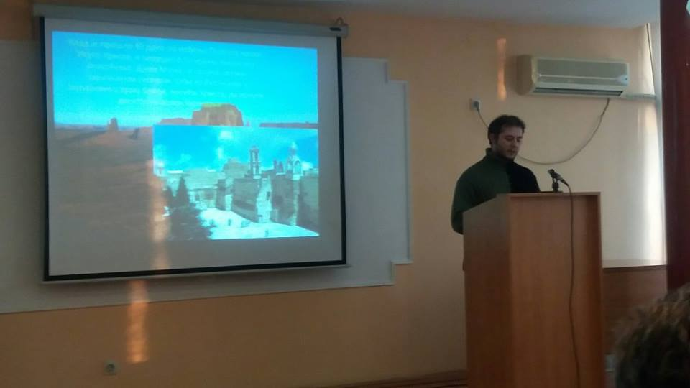

21.2. - Разноврсност језика је богатство, али се не сме занемарити улога српског језика. Матерњи језик има значај у укупном очувању у културног и етничког идентитета неког народа. Зог свега овога наставница српског језика је са ученицима седмог разреда направила плакат поводом обележавања Дана матерњег језика. Изложили су га у холу школе како би био доступан и видљив свим ученицима и посетиоцима школе. 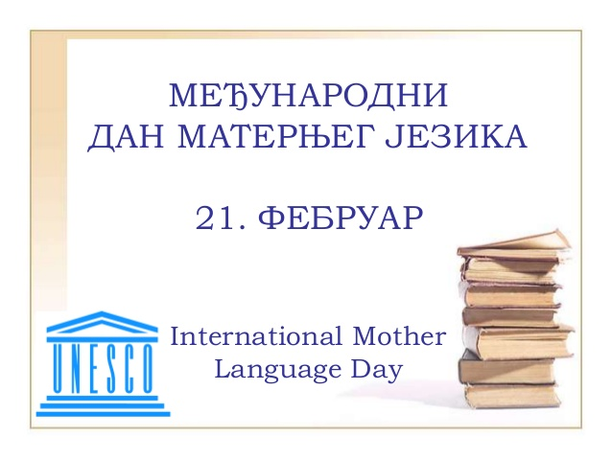

** арт**

Ученици нижих разреда су са својим очевима, дедама, браћом на радионицама које су организовале и припремиле учитељице правили поклоне мамама и бакама за 8. Март. Радионице су протекле у веселом расположењу и дружењу.

20.3.2017. нашу школу су посетили амбасадор Данске г-дин. Мортен Сковгард Хансен, председник општине г-дин. Драган Сташевић, заменик председника г-дин. Зденко Колар, председник скупштине г-дин. Борислав Антонић, извршни директор манифестације "Србија у ритму Европе" г-дин. Игор Карадаревић са сарадницима.  
Дочек смо приредили у сарадњи са школским оркестром ОШ "Јан Колар" Селенча, нашим хором и млађом групом КУД Бач. Том приликом се представила и девојчица Магдалена Кања...

[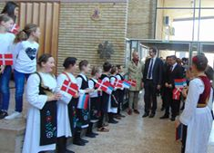](https://www.facebook.com/photo.php?fbid=431768680499161&set=pcb.431774317165264&type=3)[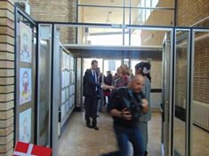](https://www.facebook.com/photo.php?fbid=431768763832486&set=pcb.431774317165264&type=3)[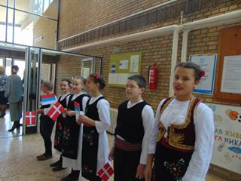](https://www.facebook.com/photo.php?fbid=431768520499177&set=pcb.431774317165264&type=3)

[[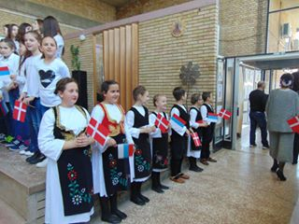](https://www.facebook.com/photo.php?fbid=431768543832508&set=pcb.431774317165264&type=3)](https://www.facebook.com/photo.php?fbid=431768543832508&set=pcb.431774317165264&type=3)

25.03.2017.

[ПО РЕЗУЛТАТИМА СА ОКРУЖНОГ ТАКМИЧЕЊА ИЗ ЕНГЛЕСКОГ ЈЕЗИКА, КОЈЕ ЈЕ ОДРЖАНО](https://www.facebook.com/photo.php?fbid=431768520499177&set=pcb.431774317165264&type=3)

[НА РЕПУБЛИЧКО ТАКМИЧЕЊЕ ПЛАСИРАО СЕ НАШ УЧЕНИК ОСМОГ РАЗРЕДА ДАВИД ШИМУНОВИЋ, СА ОСВОЈЕНИМ БОДОВИМА ЗА ДРУГО МЕСТО НА НИВОУ ДРЖАВЕ!!!](https://www.facebook.com/photo.php?fbid=431768520499177&set=pcb.431774317165264&type=3)

Општинско такмичење у одбојци за девојчице, одржано је 23.03. у Спортској хали у Бачу!!!Наша екипа освојила је ПРВО МЕСТО!

[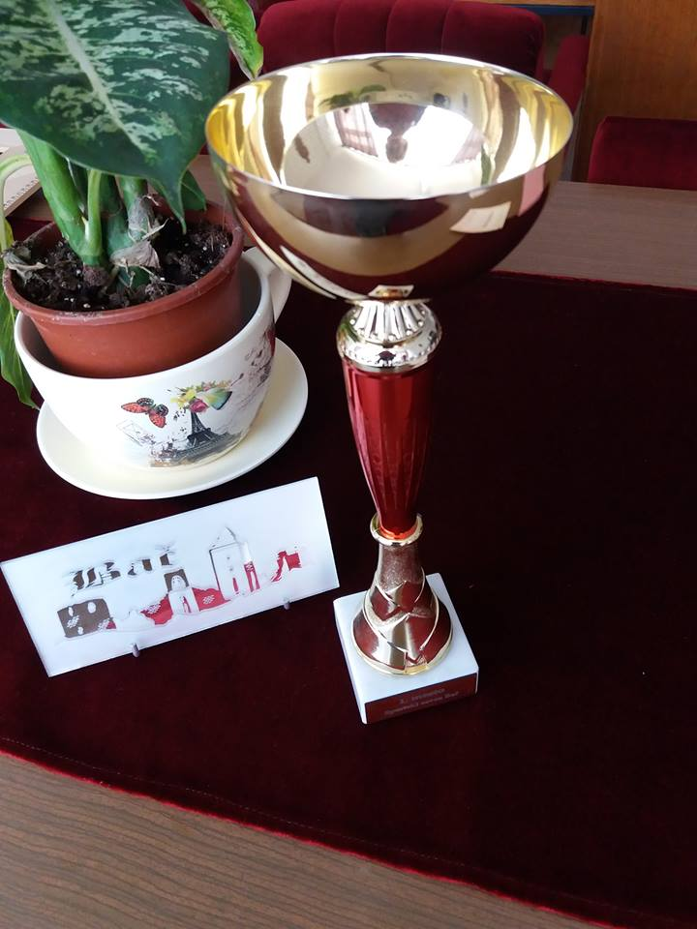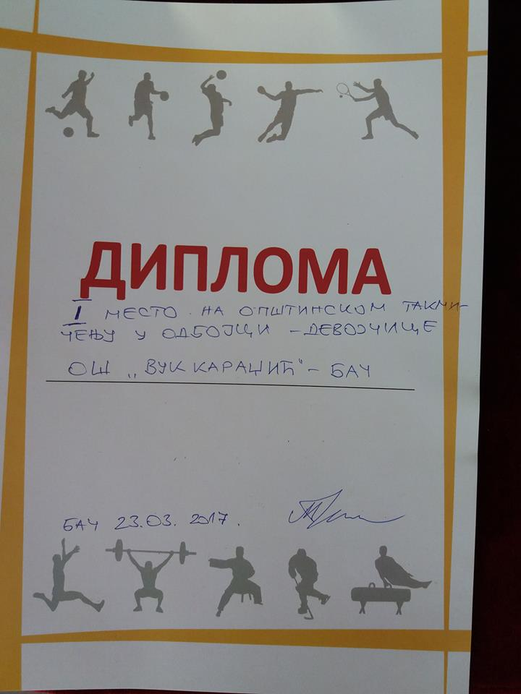](https://www.facebook.com/photo.php?fbid=431768527165843&set=pcb.431774317165264&type=3)

**[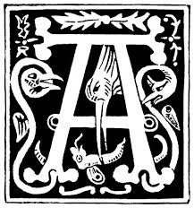 прил](https://www.facebook.com/photo.php?fbid=431768763832486&set=pcb.431774317165264&type=3)**

[РАША ПОПОВ У ПОСЕТИО НАШОЈ ШКОЛИ ПРЕ ПЕТ МЕСЕЦИ НА МАНИФЕСТАЦИЈИ "СУНЧАНА ЈЕСЕН ЖИВОТА". СУТРАДАН ЈЕ УПРИЛИЧЕНО ДРУЖЕЊЕ СА УЧЕНИЦИМА!](https://www.facebook.com/photo.php?fbid=431768763832486&set=pcb.431774317165264&type=3)

[[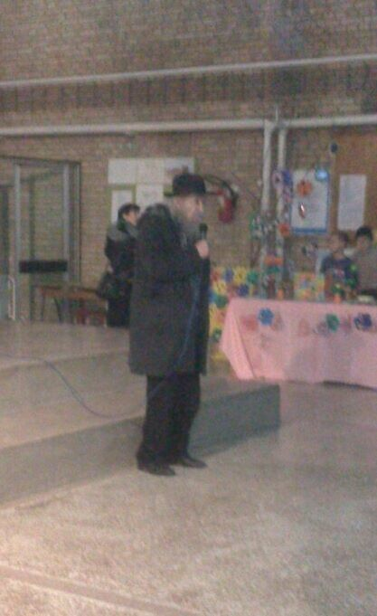](https://www.facebook.com/photo.php?fbid=448123542197008&set=a.202017360140962.1073741830.100009980982661&type=3)+36](https://www.facebook.com/photo.php?fbid=431768680499161&set=pcb.431774317165264&type=3)

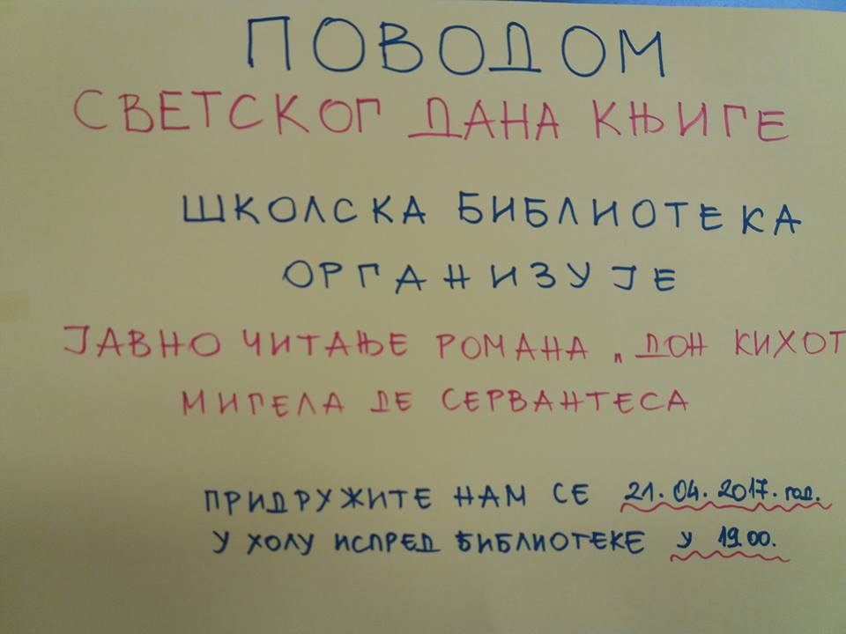

maj

ОБЕЛЕЖАВАЊЕ МЕЂУНАРОДНОГ ДАНА ФИЗИЧКЕ АКТИВНОСТИ У НАШОЈ ШКОЛИ

Данас на нашем спортском полигону заједно су вежбали ученици и наставници, како би показали да је физичка активност веома важна за целокупан развој тела и духа.

10. мај – Међународни дан физичке активности – Кретање за здравље, 2017  
Сваке године 10. маја обележавамо међународни дан физичке активности под називом “Кретање за здравље“. Овај датум установљен је 2002. године од стране Светске здравствене организације (СЗO).Свака поједина чланица СЗО планира и организује активности поводом обележавања 10. маја, међународног дана физичке активности.

ЦИЉЕВИ АКЦИЈЕ

Главни циљеви националних и глобалних акција у склопу обележавања овог датума су:

• подизање нивоа свести о користима физичке активности у превенцији незаразних болести;  
• истицање бројних предности бављења спортом и указивање на позитивне ефекте редовног вежбања;  
• подстицање становништва широм света на бављење физичком активношћу у свим доменима (радно место, школа, слободно време, саобраћај)  
• промовисање здравог начина живота и понашања кроз спорт и физичке активности.

[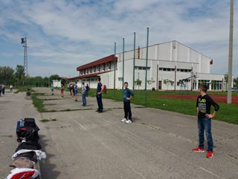](https://www.facebook.com/photo.php?fbid=456502694692426&set=pcb.456509868025042&type=3)[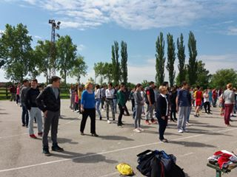](https://www.facebook.com/photo.php?fbid=456505678025461&set=pcb.456509868025042&type=3)

25.05.2017. Данас је у малој сали КПЦ-а у Бачу одржан јавни час поводом 125 година од родјења Иве Андрића у организацији Народне библиотеке Вук Караџић" и наше школе.

Ученици су одржали презентацију о животу и делу нашег чувеног писца, а затим су прочитани литерарни радови инспирисани Андрићевим делима, све припремљено под менторством наставница Снежане Вулин, Весне Војводић Сантрач и Бранке Вранешевић. Док је наставник Бранко Радаковић са ученицима припремио изложбу ликовних радова и изложио их у холу испред библиотеке.

Часу су присуствовали ученици представници свих одељења од петог до осмог разреда, који су својим свеукупним понашањем показали да постоји интерес ученика за оваквим културним догадјајима.

[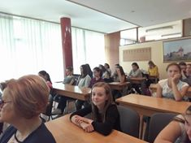](https://www.facebook.com/photo.php?fbid=463229087353120&set=pcb.463230404019655&type=3)[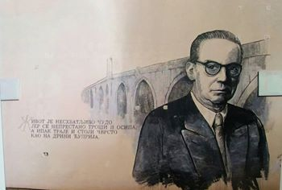](https://www.facebook.com/photo.php?fbid=463228940686468&set=pcb.463230404019655&type=3)

[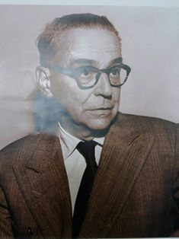](https://www.facebook.com/photo.php?fbid=463228974019798&set=pcb.463230404019655&type=3)

[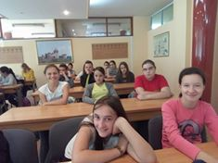](https://www.facebook.com/photo.php?fbid=463229014019794&set=pcb.463230404019655&type=3)

** ун**

**09.06.2017. Наши Вуковци**

***УЧЕНИЦИ ОСМОГ РАЗРЕДА НАШЕ ШКОЛЕ И ОСТАЛИХ ШКОЛА СА ТЕРИТОРИЈЕ БАЧА,***

***НОСИОЦИ ВУКОВЕ ДИПЛОМЕ-ВУКОВЦИ,***

***НА ПРИЈЕМУ КОД ПРЕДСЕДНИКА ОПШТИНЕ СА СВОЈИМ ОДЕЉЕЊСКИМ СТАРЕШИНАМА И ДИРЕКТОРИМА ШКОЛА!***

***Сваки ученик не мора бити одличан ученик, али може постати одличан човек.***